鼓楼区转发“关于举办2021年南京市教育信息化主题征文活动的通知”的通知

各中小学、幼儿园、商校、特校：

为了继续深入推进我区教育信息化工作，贯彻落实教育部教育信息化2.0行动计划和《市政府办公厅关于推进智慧教育的实施意见》，深化我区信息技术与教育教学的深度融合，经研究决定组织我区教师参加市电教馆、市教科所联合举办的2021年南京市教育信息化主题征文活动，具体要求详见《关于举办2021年南京市教育信息化主题征文活动的通知》（宁电教[2021] 9号）网址：http://www.jsnje.cn/others/News/Index/3c915991-f117-4aca-9776-0fd76bf4bf3b。

本次征文活动采用在线投稿方式，参赛教师直接将论文提交到南京市教育科学研究所论文评比专题网站（<http://yw.njjks.cn>），**网报时间：2021年5月10日10:00-5月31日17:00**。教师网上申报操作流程，请参照附件《2021年南京市教育信息化主题征文活动申报操作手册》。

本次征文活动旨在鼓励各学科教师及各级各类教育信息化工作者，结合教育教学及生活实际，积极探索、深化教育技术理论研究，推动信息技术与教育全面深度融合，促进教师信息技术应用能力与水平提升，提高教育教学质量和效益，反映广大师生将教育信息技术应用于教育教学过程中的经验与感悟。希望我区各校大力宣传，鼓励广大教师积极参加。

其他未尽事宜，请与区发展中心联系，联系人：王丽。电话：83759216。

附：2021年南京市教育信息化主题征文活动申报操作手册

南京市鼓楼区教师发展中心

2021年5月7日

附件

**2021年南京市教育信息化主题征文活动**

**申报操作手册**

为顺利开展“2021年南京市教育信息化主题征文活动”申报工作特制定本手册，申报操作及相关注意事项具体如下：

一、申报平台

1．申报平台：“南京智慧教育云服务认证中心”平台(<http://yw.njjks.cn>)(以下简称“平台”)。

2．平台申报开放时间：2021年5月10日10:00-5月31日17:00。

二、申报操作方法

登陆平台后，根据操作步骤及注意事项进行申报操作。

1．申报路径

操作路径：**登陆-论文案例-新增上报-上报编辑-填写信息-上传文件-上报提交**。

2．申报步骤及相关要求

(1)登陆并进入“上报编辑”页面

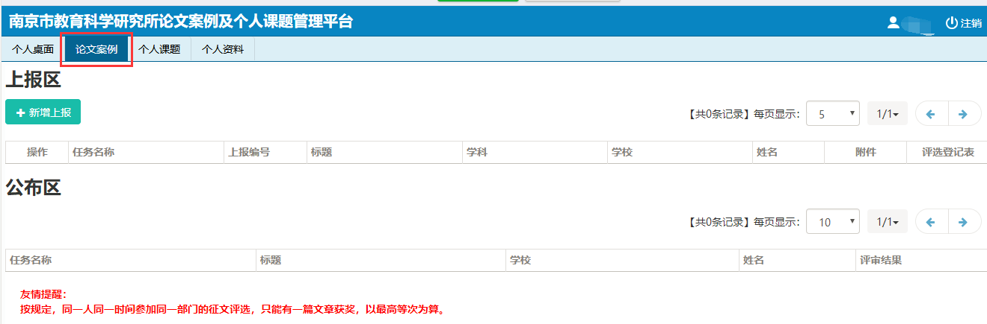登陆后选择“论文案例”，进入“新增上报”页面。

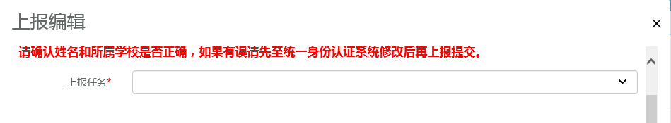

(2)核对个人信息

平台会自动生成教师姓名、所属学校和区域信息、联系方式个人信息，不可编辑修改。若相关信息有误，请务必联系平台客服，信息修正再进行网络申报。

(3)“上报任务”相关提醒

上报任务栏默认是空白，请下拉选择上报任务**“2021年信息化论文评比”。**请注意看红色提示的上报时间，务必在规定时间内上报。

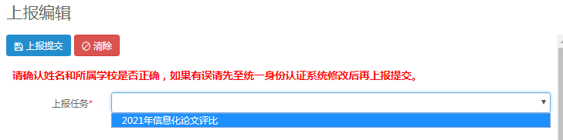

(4)资料填写

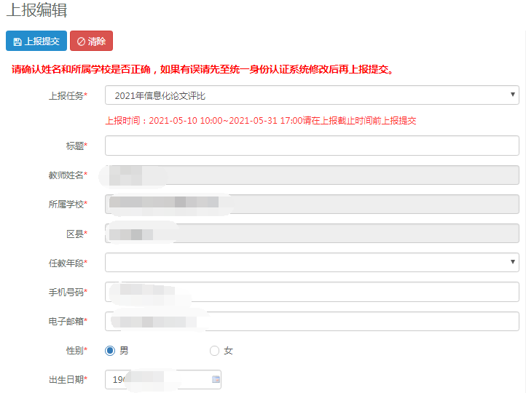

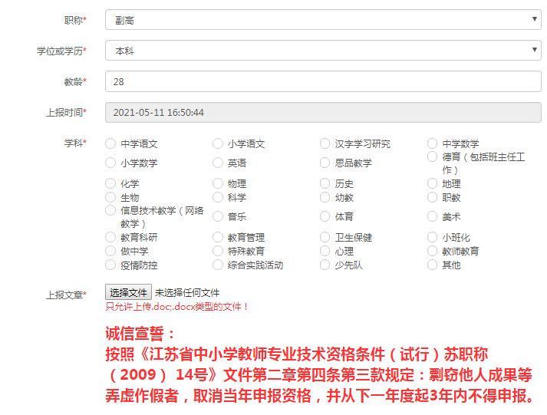

①请输入文章标题

②下拉选择任教年段

③输入手机号码

④输入电子邮箱

⑤选择性别

⑥选择出生日期

⑦下拉选择职称

⑧下拉选择学位或学历

⑨输入教龄

⑩选择本次申报的学科

(5)上传文件及注意事项

完成所有信息填写后，点击“选择文件”按钮，从电脑里选择需要上传的word文件。

**本次评比为匿名评比，正文中不能出现个人的姓名、单位等信息。如违反此项规定，责任将由作者自负。**

(6)完成上报提交

资料录入完成后，点击“上报提交”按钮进行提交。

申报成功后会弹出下图提示，再次请确认上报信息是否正确。如准确无误请点击确定按钮；如有错误请返回修改相关内容，完成再次进行http://www.njjks.cn/_Data/ImportWord/8c2681ce-35ca-4ac7-a2e5-4295fe73588a/h.014.png即可。



三、申报后相关事项

1．网报时间内可再次修改

**在申报时间内，评审上报材料均可自行修改。**申报成功后，如果发现有资料填写错误，可以在上报时间内，点击上报列表信息前的http://www.njjks.cn/_Data/ImportWord/8c2681ce-35ca-4ac7-a2e5-4295fe73588a/h.018.png修改按钮进入修改画面，或重新选择修改后的论文附件，再点击左上角“上报提交”按钮即可。如果已经超过了网报时间，则无法修改。

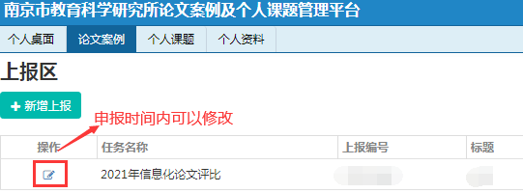

网报成功后请务必下载“附件”，检查资料是否正确。如有问题，请进行修改提交。

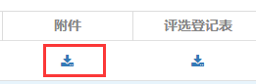

2．下载评选登记表

网报成功后，您可以点击下图中“评选登记表”下方按钮(红色方框内)，下载《评选登记表》，(此表市级评审不需要，仅供校区评审之用，是否使用请咨询所在学校及各区教科室)

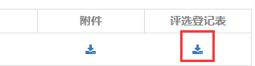

网报结束进入评审阶段，上报资料无法查看和修改。

3．自行保存相关资料

上报时间结束后，点击修改按钮会提示“已进入评审阶段，不能查看”，所以请务必在网报时间结束前将相关资料下载，自行存档。

因服务器资源有限，评审结果公布一个月后，评审所有的相关资料不再保留，请您自留参评结果和参评文稿。

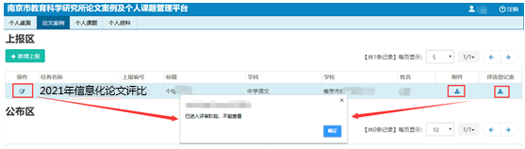

四、技术支持客服

1．统一身份认证平台问题技术客服

申报过程中涉及个人信息等统一身份认证平台问题，请联系平台技术客服，联系电话：85358123 转6011或6008， QQ群：782735302。

2．论文报送问题技术客服

论文报送过程中有相关操作问题请联系申报技术客服，联系电话：84598503，QQ：2045124848、602067285。

3．客服咨询工作时间

周一到周五，上午9:00-11:30、下午14:00-17:30，节假日除外。